

**ESCOLA SUPERIOR DE TECNOLOGIA DE TOMAR**

**DEPARTAMENTO DE ENGENHARIA INFORMÁTICA**

**TECNOLOGIA E PROGRAMAÇÃO DE**

**SISTEMAS DE INFORMAÇÃO**

**Linguagens de Programação**

# Trabalho Prático

Objetivos:

Calculo computacional

Aluno:

Número :

Nome :

# Exercícios

**1.** Construa um programa que solicite ao utilizador a velocidade e o raio da trajetória para calcular a aceleração centrípeta.

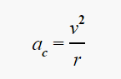

**Algoritmo:**

|  |
| --- |
|  |

**Consola:**

|  |
| --- |
| Introduza a velocidade:  Introduza o raio da trajetória:  ac=20.0 |

**2.** Construa um programa que solicite ao utilizador a massa calcular a velocidade de escape.

* G = 5,98\*10^24
* R = 6.38\*10^6

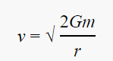

**Algoritmo:**

|  |
| --- |
|  |

**Consola:**

|  |
| --- |
| Introduza a massa:  Velocidade de escape: 245.73431835015572 |

**3.**

Construa um programa que solicite ao utilizador o deslocamento e o intervalo de tempo para calcular a velocidade.

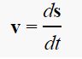

**Algoritmo:**

|  |
| --- |
|  |

**Consola:**

|  |
| --- |
| Introduza o deslocamento:  Introduza o intervalo de tempo:  Velocidade: 5.0 |

**4.** Construa um programa que solicite ao utilizador a massa para calcular o peso de um objeto.

* g = 9,8

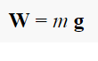

**Algoritmo:**

|  |
| --- |
|  |

**Consola:**

|  |
| --- |
| Introduza a massa:  Peso: 147.0 |

**5.** Construa um programa que solicite ao utilizador a massa, a velocidade para calcular a equivalência massa-energia.

* c = 3,0 X 108

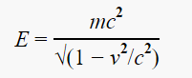

**Algoritmo:**

|  |
| --- |
|  |

**Consola:**

|  |
| --- |
| Introduza a massa:  Introduza a velocidade:  Equivalência massa-energia: 5.4E27 |

**6.** Construa um programa que solicite ao utilizador o tempo e a velocidade para calcular a dilatação do tempo.

* c = 3,0 X 108

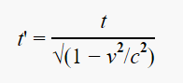

**Algoritmo:**

|  |
| --- |
|  |

**Consola:**

|  |
| --- |
| Introduza o tempo:  Introduza a velocidade:  Dilatação do tempo: 9.434563530497264E8 |

**7.** Construa um programa que solicite ao utilizador o módulo do campo, a área da superfície e o ângulo para calcular o fluxo elétrico.

C:\Users\beto-\Desktop\fluxo_electrico.png

**Algoritmo:**

|  |
| --- |
|  |

**Consola:**

|  |
| --- |
| Introduza o módulo do campo:  Introduza a área da superfície:  Introduza o ângulo:  Fluxo elétrico: 10952.603414922294 |

**8.** Construa um programa que solicite ao utilizador um valor para x para realizar o cálculo presente na figura.

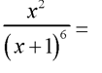

**Algoritmo:**

|  |
| --- |
|  |

**Consola:**

|  |
| --- |
| Introduza o valor de x:  Resultado: 1.8981076273604193E-9 |

**9.** Construa um programa que solicite ao utilizador um valor para x para realizar o cálculo presente na figura.

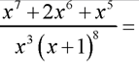

**Algoritmo:**

|  |
| --- |
|  |

**Consola:**

|  |
| --- |
| Introduza o valor de x:  Resultado: 1.45860319354114E-10 |

**10.** Construa um programa que solicite ao utilizador um valor para x para realizar o cálculo presente na figura.

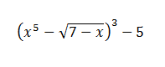

**Algoritmo:**

|  |
| --- |
|  |

**Consola:**

|  |
| --- |
| Introduza o valor de x:  Resultado: -8.045407685048602 |

**11.** Construa um programa que solicite ao utilizador um valor para x, y e z para realizar o cálculo presente na figura.

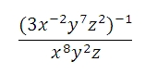

**Algoritmo:**

|  |
| --- |
|  |

**Consola:**

|  |
| --- |
| Introduza o x:  Introduza y:  Introduza z :  Resultado: 2.9263831732967532E-8 |

**12.** Construa um programa que solicite ao utilizador um valor para y para realizar o cálculo presente na figura.

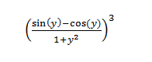

**Algoritmo:**

|  |
| --- |
|  |

**Consola:**

|  |
| --- |
| Introduza y:  Resultado: 2.4930132240952006E-8 |

**13.** Construa um programa que solicite ao utilizador os catetos de um triângulo e de seguida calcule a hipotenusa lado pelo teorema de Pitágoras.

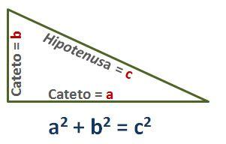

**Algoritmo:**

|  |
| --- |
|  |

**Consola:**

|  |
| --- |
| Introduza o lado a:  Introduza o lado b:  Hipotenusa: 10.0 |

**14.** Construa um programa que solicite ao utilizador os valores de x e y para realizar o cálculo presente na figura.

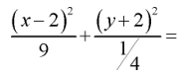

**Algoritmo:**

|  |
| --- |
|  |

**Consola:**

|  |
| --- |
| x:  y:  Resultado: 40.0 |

**15.** Construa um programa que solicite ao utilizador o valor x para realizar o cálculo presente na figura.

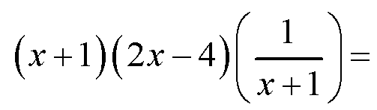

**Algoritmo:**

|  |
| --- |
|  |

**Consola:**

|  |
| --- |
| x:  Resultado: -46.92 |

**16.** Construa um programa que solicite ao utilizador o valor x para realizar o cálculo presente na figura.

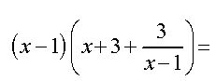

**Algoritmo:**

|  |
| --- |
|  |

**Consola:**

|  |
| --- |
| x:  Resultado: 120.0 |

**17.** Construa um programa que solicite ao utilizador os valores de x e y para realizar o calculo presente na figura.

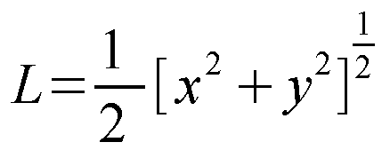

**Algoritmo:**

|  |
| --- |
|  |

**Consola:**

|  |
| --- |
| x:  y:  Resultado: 0.0 |

**18.** Construa um programa que calcule a área pintada na figura.

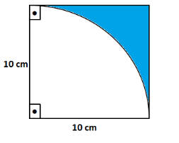

**Algoritmo:**

|  |
| --- |
|  |

**Consola:**

|  |
| --- |
| Area pintada: 21.46018366025517 |

**19.** Construa um programa que solicite ao utilizador o valor do raio a e b para calcular a área do circulo cinzento.

* A = $π{*r}^{2}$

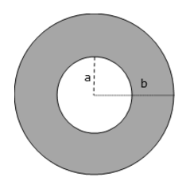

**Algoritmo:**

|  |
| --- |
|  |

**Consola:**

|  |
| --- |
| raio a:  raio b:  Area do circulo cinzento: 7539.822368615503 |

**20.** Construa um programa que solicite ao utilizador o ângulo central e o raio para calcular a área do circulo em função do angulo central.

C:\Users\beto-\Desktop\setorcicularformula.png

**Algoritmo:**

|  |
| --- |
|  |

**Consola:**

|  |
| --- |
| raio:  angulo:  Area do circulo: 4468.042885105484 |